#### Ⅱ 緊急時対応の基本的な考え方

１ 緊急事案発生時の対応

競技会中に緊急事案等が発生した場合、事前に準備した危機管理フロー（p.11 参照）に基づき迅速かつ適切に対応する。

1. 安全確保及び被害拡大防止

参加者の安全確保を図るとともに、必要な措置を講じて被害の拡大防止に努める。

1. 都高体連事務局への報告

各競技専門部長が都高体連事務局へ事故報告書（様式２－１・２－２）により報告する。被害の範囲が個人の場合は様式２－１のみ用い、被害が複数名に及ぶ場合は様式２－１と様式２

－２を併せて提出する。なお、生命の危機を伴う場合は都高体連事務局へ直ちに一報を入れる。

1. 関係機関との連携

警察・消防等へ通報を行い、必要に応じて各競技専門部関係者を警察・病院等へ派遣するなど、適切に対応する。

２ 競技会中止・中断等の協議と対応

1. 競技会等の中止・中断等を検討しなければならない状況

以下の事態が発生した場合、または発生する恐れがある場合、大会等の中止・中断等を検討しなければならない。

ア 参加者等の生命、身体もしくは財産に重大な被害が生じる事態イ 事件、事故等により大会等の運営に支障が生じる事態

1. 現地対策会議の開催

関連情報の入手に努めるとともに、競技専門部長・委員長・副委員長等から成る実施本部において現地対策会議を開催する。入手情報等を踏まえ別記「競技会等実施の判断基準」に基づき態度決定について協議する。

なお、当該専門部において事態の前例が無い場合や判断に迷う場合など、必要に応じて都高体連事務局と協議すること。

1. 態度決定

最終的な判断については、各競技専門部長が行うこととする。ただし、判断に迷うことがある場合には都高体連会長と相談して最終判断を下すことができる。

現地対策会議において態度を決定した上は、実施本部から都高体連事務局へ速やかに報告する。また併せて、都高体連事務局宛て「緊急対応報告書（様式１）」を提出する。

1. 広報

実施本部は決定内容について、機関ホームページ並びに必要に応じて SNS 等を活用し、速やかに態度を周知する。なお、態度決定に係る広報手段や連絡方法等については、事前に参加者および生徒保護者等に対して適切に周知を図ること。

必要に応じて担当者を配置し、報道機関等に情報提供を行うこととする。なお、個人情報の取り扱いについては、十分注意をすること。

1. 代替日の設定及び参加校への通知

緊急事案発生に伴い競技会を中止したが、上位大会への代表権やシード権等がかかっており、

代替日を設定する必要がある場合は、学校行事等を十分考慮し開催する。なお、週休日の開催を原則とし、平日開催の場合は、都高体連事務局と協議の上、決定する。その際、参加校に対して代替日設定の通知を各競技専門部長名で送付する。

３ 競技会実施の判断基準の目安

|  |  |  |
| --- | --- | --- |
| 事象 | 中断等 | 再開可 |
| 荒天時 | ・開催前：事前に設定した時刻において、開催地域に大雨・高温・洪水・暴風・暴風雪・大 雪等の特別警報または警報が発表されている場合や土砂災害警戒情報等が発令された場合  （見込みを含む）  → 開催実施について検討し、態度決定 → 決定フローに従い対応 | |
| 落雷 | ・雷注意報が発表され稲光が感知できる場合  ・積乱雲が成長し、厚い黒雲が頭上に広がり、雷鳴が聞こえる場合 | ・晴れ、うす曇りで 30 分以上雷鳴や稲光を感知しなくなり、以後の予報を確認した上で落雷の恐れが無いことが判明した場合 |
| 竜巻 | ・竜巻注意報が発表され、積乱雲が近づく兆候が確認された場合 | ・注意報の発表から当該情報の有効期間を経 過し、あらためて注意報が発表されない場合 |
| 雪崩 | ・雪崩注意報が発表された場合 | ・注意報の発表から当該情報の有効期間を経過し、改めて注意報が発表されない場合 |
| 光化学  オキシダント | Ａ警報、重大緊急警報が発令された場合  Ｂ光化学オキシダントによるものと思われ  る健康被害の報告があった場合 | Ａ → 警報が解除された場合  Ｂ → 健康被害が光化学オキシダントによ  るものではないと判断された場合 |
| 微小粒子状物質(PM2.5) | ・開催前：環境省あるいは自治体等から注意喚起がなされた場合  → 開催実施について検討し、態度決定 → 決定フローに従い対応 | |
| 地震 | ・震度４以上が発生した場合  ・緊急地震速報が発表された場合  ・施設・設備に被害が発生した場合 | ・被害の発生が無く、施設・設備の安全が確認された場合 |
| 火災 | ・火災が発生し、運営が困難と判断される場合 | ・鎮火し安全が確認された上で、警察、消防 との連携のもと実施本部において協議し、参加者および運営関係者等に危害が及ばず運  営に支障がないと判断できる場合 |
| 爆破予告・ネッ ト 犯 罪 予告・不審物発  見 | ・爆破予告、ネット犯罪予告等があった場合  ・不審物等が発見された場合 | ・警察、消防との連携のもと実施本部におい て協議し、参加者および運営関係者等に危害が及ばず運営に支障がないと判断できる場  合 |
| 全国瞬時警報システム  (J アラート) | ・Ｊアラートによる情報伝達があった場合 | ・実施本部において協議し、参加者および運営関係者等に危害が及ばず運営に支障がな  いと判断できる場合 |

関係ホームページ等

|  |  |
| --- | --- |
| **気象庁ホームページ** | [**http://www.jma.go.jp/jma/index.html**](http://www.jma.go.jp/jma/index.html) |
| **竜巻発生確度ナウキャスト** | [**http://www.jma.go.jp/jp/radnowc/index.html?contentType=2**](http://www.jma.go.jp/jp/radnowc/index.html?contentType=2) |
| **雷ナウキャスト** | [**http://www.jma.go.jp/jp/radnowc/index.html?contentType=1**](http://www.jma.go.jp/jp/radnowc/index.html?contentType=1) |
| **高解像度降水ナウキャスト** | [**http://www.jma.go.jp/jp/highresorad/**](http://www.jma.go.jp/jp/highresorad/) |
| **環境省大気汚染物質広域監視**  **システム「そらまめくん」** | [**http://soramame.taiki.go.jp/**](http://soramame.taiki.go.jp/) |
| **東京管区気象台** | **https://www.jma-net.go.jp/tokyo/** |
| **環境省熱中症予防情報サイト** | [**http://www.wbgt.env.go.jp/**](http://www.wbgt.env.go.jp/) |

#### Ⅲ 自然災害（荒天及び地震発生等）及び火災に対する被害予防と被災時の対応

１ 荒天時の対応

1. 事前準備

急激な気象状況の変化に対し、参加者の安全を確保するために競技会前に以下の準備をする。ア 避難の必要が生じる場合を想定した避難場所・経路の確保及び指定(特に屋外競技)

イ 急激な気象変化を予見するための情報入手方法の決定

ウ 中止・順延・中断・再開・代替案の採用、その他を判断する責任者と判断手順の決定

1. 気象警報等（競技種目によっては注意報を含む）への対応

ア 各競技専門部は、各種メディアを通じて気象情報を随時確認する。

イ 気象警報等（競技種目によっては注意報を含む）が発令された場合は、原則として、競技会を中止・中断し、関係者へ今後の対応について迅速に連絡をする。

ウ 気象警報等（競技種目によっては注意報を含む）が解除された場合は、関係者を速やかに集合させ、準備が整い次第、競技会を開始・再開することができる。その場合、競技会の終了時刻に配慮する。

２ さまざまな自然災害に対する被害予防と被災時の対応例

実施本部は以下に示す災害に対する予防法や対応法を熟知するとともに、参加者への周知を徹底する。主な災害については危機管理フローを参照の上、対応する。なお、新たな科学的知見の発見などに伴い、予防法や対応法が更新される場合があるため、常に専門機関等の情報を注視しながら適切に対応すること。

1. 落雷

ア 気象庁「雷ナウキャスト」5の情報を活用して随時状況を確認し適切に対処する。

イ 雷鳴が聞こえる距離（約 10 ㎞）の範囲内は、その場に落雷する可能性があるため、活動を直ちに中断し、安全な場所へ避難する。（鉄筋コンクリート建築、オープンカーを除く自動車内は比較的安全である。木造建築の内部においては全ての電気器具、天井・壁から１m 以上離れることが望ましい。）

ウ 近くに安全な場所がない場合には、電柱や鉄塔など高い物体の頂点を 45 度以上の角度で見上げられる範囲で、その物体から４m 以上離れたところ（保護範囲）に退避する。雷の活動が止み、20 分以上経過してから安全な場所へ移動する。（p.７資料２参照）

【参考資料】

・「雷から身を守るには－安全対策 Q＆A－改訂版」日本大気電気学会 平成 13 年 5 月

1. 竜巻

ア 気象庁「竜巻発生確度ナウキャスト｣6の情報を活用して随時状況を確認し適切に対処する。

5 雷ナウキャスト…雷の激しさや雷の可能性を解析し、その 1 時間後（10 分～60 分先）までの予測を行う。

6 竜巻発生確度ナウキャスト…「竜巻が今にも発生する（または発生している）可能性の程度」を推定し、その 1 時間後（10～60 分先）までの予測を行う。

イ 屋外では、できるだけ頑丈な建物に、直ちに避難する。突風により巻き上げられる恐れがある物置やプレハブ（仮設建築物）、倒れる恐れのある電柱や樹木の周辺は危険なので離れる。建物が見当たらない場合は、突風による飛散物の直撃を避けるため、物陰やくぼみなどに隠れ、できるだけ身を小さくして頭や首を守る。

ウ 屋内ではカーテンを閉め、できるだけ窓から離れる。可能な限り最下階へ移動する。頑丈な机やテーブルなどの下に入り、身を小さくして頭や首を守る。

【参考資料】

・「積乱雲に伴う激しい現象の住民周知に関するガイドライン～竜巻、雷、急な大雨から住民を守るために～」気象庁 平成 27 年 3 月

・リーフレット「竜巻から身を守る～竜巻注意情報～」気象庁 平成 28 年 12 月

1. 雪崩

ア 雪崩遭難の予防

① 当該地域の自治体や関係団体等が作成しているハザードマップを事前に確認し、その地域の雪崩危険箇所を把握しておく。また、「なだれ注意報」などの気象情報が出ていないかを確認するとともに、各種メディアや自治体等から発信される情報について、随時入念に確認しておく。

② 状況を正確かつ詳細に分析し、わずかでも雪崩発生が予見される場合においては、対応について、中止や活動内容・場所の変更など慎重に協議・判断する。

③ 万が一の遭難時に備え、雪崩ビーコン7、スコップ等を携帯する。

④ 雪崩の前兆を発見した場合は決して近づかず、役場、警察署へ通報する。イ 遭遇時の対応：自分の近くで起きた場合

① 流されている人がいたら見続ける。

② 人が雪崩に巻き込まれた地点（遭難点）と見えなくなった地点（消失点）を覚えておく。

③ 雪崩が止まったら見張りを立て、遭難点と消失点にポールや木などの目印を立てる。

④ 直ちに雪崩ビーコン（無線機）などを用いて、捜索する。

⑤ 遭難者を発見したら、直ちに応急手当を行う。意識、脈拍、呼吸があるかを確認する。脈拍、呼吸がない場合は、心肺蘇生を直ちに開始する。

ウ 遭遇時の対応：自分自身が流されてしまった場合

① 雪崩の流れの端に逃げる。

② 仲間が巻き込まれないように知らせる。

③ 身体から荷物をはずす。

④ 雪の中で泳いで浮上する。

⑤ 自分が雪崩に遭遇した場合、顔周辺の空間（エアポケット）を確保し呼吸を続ける。また、雪の上から人の声が聞こえたら大声を出して救助を求める。

【参考資料】

・「雪崩対応安全ガイドブック」全国地すべり崖崩れ対策協議会 平成 22 年 3 月

・政府広報オンライン（https://[www.gov-online.go.jp/useful/article/201311/4.html](http://www.gov-online.go.jp/useful/article/201311/4.html)）

7 雪崩により雪中に埋没した人の捜索のために作られたトランシーバの一種。探知範囲は数十メートルほど。

資料１ 雷保護範囲 　　　　　　　　　　　　　　　資料２ 東京管区気象台ホームページ

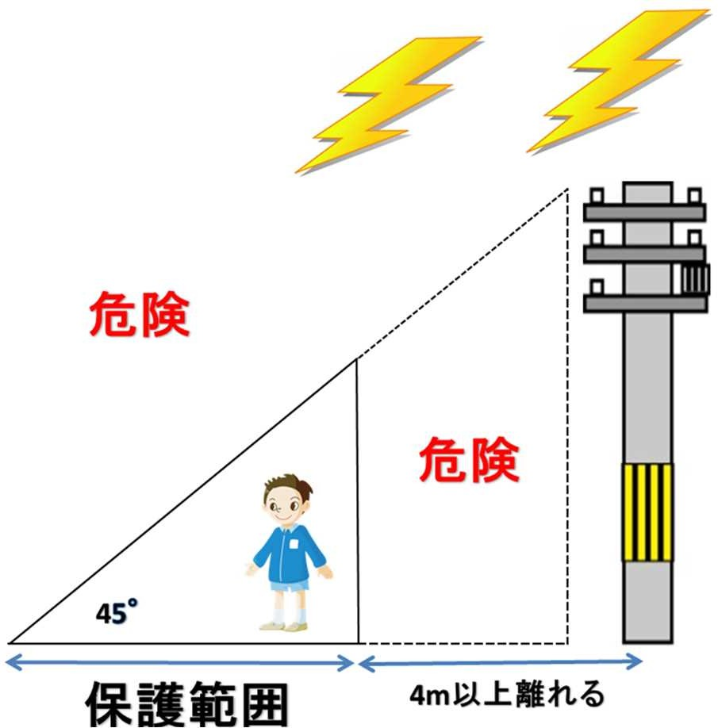【ＰＣ向け】

https://www.jma-et.go.jp/tokyo/index.html

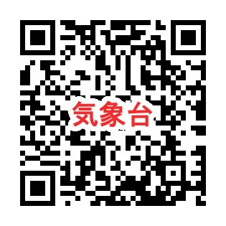

資料３ 気象庁のナウキャストの種類



|  |  |  |  |
| --- | --- | --- | --- |
|  | 竜巻発生確度ナウキャスト | 雷ナウキャスト | 高解像度降水ナウキャスト |
| 発表間隔 | 10 分毎に発表 | | 5 分毎に発表 |
| 予報時間 | 1 時間先まで予報 | | 30 分先まで予報 |
| 予測の単位 | 10 キロメートル四方 | 1 キロメートル四方 | 250 メートル四方 |
| 内容 | 竜巻など激しい突風が発生する確度を表す | 雷の活動度(雷の可能性及び激しさ)を表す | 降水の強さの分布を表す |
| 気象庁 ホームページ  における表示と意味 | 竜巻など激しい突風が発生発生する確率＝確度  確度２＝ 5～10％ 確度１＝ 1～ 5％ | 活動度 ４ 激しい雷  活動度 ３  やや激しい雷活動度 ２  雷あり活動度 １  雷可能性あり | 80 mm/h～ 50  30 降水の強さ  20 (1 時間当たりの  10 降水量(ミリ)に  5 換算) 1  0 |
| 気象庁  ホームページにおける  表示イメージ |  |  |  |

【携帯電話向けサイト】<http://www.jma.go.jp/jp/bosaijoho/m/radnowc/>

【ＰＣ向けサイト】

竜巻発生確度ナウキャストhttp://www.jma.go.jp/jp/radnowc/index.html?contentType=2

雷ナウキャストhttp://www.jma.go.jp/jp/radnowc/index.html?contentType=1

高解像度降水ナウキャストhttp://www.jma.go.jp/jp/highresorad/



出典：気象庁ホームページ

（ <http://www.jma.go.jp/jma/kishou/know/toppuu/cb_guideline.pdf> ）

安全管理「積乱雲に伴う激しい現象の住民周知に関するガイドライン～竜巻、雷、急な大雨から住民を守るために～」を加工して作成

1. 大気汚染(光化学スモッグ・微粒子上物質（PM2.5）等)

環境省「大気汚染物質広域監視システム8」により、随時、注意報・警報の発令状況を確認し、適切に対応する。

ア 注意報発令後の対応

実施本部は、参加者の健康状態の監視を継続し、目やのどの痛み、吐き気等、光化学オキシダントによるものと思われる症状の報告があった場合は屋外での競技会を中断し、参加者を屋内に退避させ被害の拡大を防止する。

イ 警報発令後の対応

実施本部は、屋外での活動を中断し、参加者を屋内に退避させる。風向きによっては、窓を閉める等の措置を行う。

ウ 被害発生時の対応

実施本部は、競技会会場において光化学オキシダントに起因すると思われる被害があった場合は、次の処置を速やかに行う。

① 目、のどに刺激や痛みを感じた場合は、水道水で十分な洗眼や洗顔、うがい等を行うとともに屋内で静養させる。

② 吐き気、手足のしびれ、頭痛、呼吸困難、失神などの症状が生じた場合は、ただちに消防へ通報し、医療機関へ搬送する。

③ 被害の発生状況を速やかに確認し、各競技専門部へ正確に報告する。

④ PM2.5 は粒子が小さく、呼吸器の奥深くまで入り込みやすいことなどから、人の健康への悪影響が懸念されている。高濃度の PM2.5 が観測された場合、注意喚起が発令されるので東京都防災メール等から情報を収集し対応にあたること。

1. 地震

ア 地震発生時の安全を確保し、発生後のアナウンスと誘導を適切に行う。イ 施設状況の確認

① 施設職員と協力して施設内を巡回し、被害状況を確認する。

② 各種メディアにより地震情報を確認し、関係者に状況を周知する。ウ 被害が発生した場合

① 火災発生の場合は大声で周囲に知らせ、初期消火に当たるとともに必要に応じて消防へ通報する。

② 施設の破損箇所を確認し、危険がある場所には立ち入らないよう対応する。

③ 負傷者の有無を確認し、存在する場合は状況に応じて適切に処置する。なお、医療機関に搬送する必要があると判断した場合は、応急手当を行った上で、消防へ通報して、救急車の出動を要請する。

エ 各競技専門部は、被害状況等に基づき競技会の継続または中止について、関係機関を含め対応を協議する。

8 全国の大気汚染状況について 24 時間情報提供している。また大気汚染測定結果（時間値）と 光化学オキシダント注意報・警報発令情報の最新１週間のデータを地図でみることができる。<http://soramame.taiki.go.jp/>

３ 火災への対応

1. 火災の発生に備えて

ア 火気を使用する場合、近くに燃えやすいものを置かない。

イ 電気器具におけるタコ足配線使用、定格以上の電気使用、不良コンセント類の使用、接続箇所への埃のたまりなど、火災につながる要因について事前に確認し、取り除く。

1. 火災発見時の対応

ア 周囲に大声で火災発生を知らせるとともに、可能な範囲において初期消火に当たる。

イ 状況に応じて非常ベルを鳴らし、各競技専門部及び施設管理者に知らせるとともに消防へ通報する。

ウ 発生後のアナウンスと誘導を適切に行い、関係者の安全を確保する。

エ 負傷者の有無を確認し、存在する場合は状況に応じて適切に処置する。なお、医療機関に搬送する必要があると判断した場合は、応急手当を行った上で消防へ通報して、救急車の出動を要請する。

オ 各競技専門部は、火災及び被害の状況等に基づき、競技会の継続または中止について、関係機関を含め対応を協議する。